IL TARTUFO DELLE MARCHE
(Appunti tratti dal sito del Centro Sperimentale di Tartuficoltura di Sant’Angelo in Vado)

Quelli che nel linguaggio corrente vengono chiamati tartufi, sono i corpi fruttiferi di funghi che vivono e si sviluppano sottoterra in simbiosi mutualistica con l'apparato radicale di alcune piante arboree.
I tartufi sono noti soprattutto per le loro ottime qualità organolettiche, tra le quali la più importante è sicuramente il profumo, che è diverso per intensità e fragranza nelle varie specie. Le caratteristiche del corpo fruttifero variano a seconda della specie di tartufo, del tipo di pianta simbionte e dell’ambiente nel quale si accresce.
CARATTERI ESTERNI
Il corpo fruttifero, detto carpoforo, a piena maturità ha un aspetto globoso, spesso sferoidale, con dimensioni variabili da quelle di una nocciola a quelle di un’arancia.
Lo strato esterno è costituito da un rivestimento chiamato peridio che può essere bianco, giallo, rossastro, bruno o nero. La sua superficie è liscia (tartufo bianco pregiato o Tuber magnatum Pico), o più o meno verrucosa (tartufo nero pregiato o Tuber melanosporum Vitt. e scorzone o Tuber aestivum Vitt.). Le caratteristiche del peridio sono variabili anche all’interno della stessa specie, per esempio il tartufo bianco cresciuto in ambienti acquitrinosi presenta un peridio con maculature esterne di colore ruggine, se nasce negli incolti assolati con folta copertura erbacea il suo colore è giallastro.
CARATTERI INTERNI
L'interno del tartufo, detto gleba, ha il caratteristico aspetto marmorizzato dovuto a venature chiare che racchiudono aree più scure: le prime rappresentano la parte sterile, mentre le seconde quella fertile.
Il colore della gleba è variabile in relazione alle diverse specie ed al grado di maturazione e costituisce così un carattere diagnostico solo nel caso di corpi fruttiferi maturi. Spesso il suo colore cambia anche all'interno della stessa specie e questo può dipendere dal tipo di pianta con cui il fungo vive in simbiosi e dai sali minerali contenuti nel terreno. Per esempio, la gleba del tartufo bianco pregiato è quasi bianca, se questo vive in simbiosi con il salice bianco o il pioppo, è di colore nocciola scuro se vive in simbiosi con la quercia ed è maculata di rosso se vive in simbiosi con il tiglio. A questa gamma di colori si contrappone la tonalità unica del tartufo nero pregiato, la cui gleba, nella fase di piena maturazione assume il caratteristico colore nero-violaceo.
All'interno delle zone scure della gleba si trovano gli aschi, strutture microscopiche di forma globosa, dove si formano le spore, più propriamente chiamate ascospore, che sono gli organi per la riproduzione sessuale del fungo. Queste hanno dimensioni misurabili in millesimi di millimetro (20-60) e forma variabile a seconda della specie. Sono rivestite da un involucro, molto resistente, munito di aculei (tartufo nero pregiato) o di alveoli (tartufo bianco pregiato) più o meno regolari, di aspetto traslucido oppure bruno più o meno intenso. La lunghezza degli aculei, la loro forma, la geometria degli alveoli e la loro disposizione più o meno regolare, nonché le dimensioni, la forma e il colore delle spore sono caratteri diagnostici di sicuro affidamento, anche se sono presenti solo a piena maturazione.
CICLO BIOLOGICO Le ricerche effettuate in questi anni hanno voluto far luce su un argomento tanto complesso qual è il ciclo biologico del tartufo. Uno schema generale può essere desunto da studi effettuati sul tartufo nero pregiato.
Durante il ciclo biologico del Tuber si possono distinguere tre fasi principali: fase vegetativa, fase simbiotica e fase di fruttificazione. La fase vegetativa comincia con la liberazione delle spore nel terreno, che avviene o per decomposizione del carpoforo, dovuta a fenomeni naturali di marcescenza, o ad opera di animali che si cibano di esso. In entrambi i casi, le spore liberate nel terreno, dopo un periodo variabile di quiescenza, germinano formando un corpo vegetativo (micelio) costituito da filamenti (ife). Tali filamenti si dirigono verso gli apici delle radici della pianta ospite, li avvolgono (micoclena) e successivamente penetrano tra le cellule (reticolo di Hartig) formando l’ectomicorriza (fase simbiotica). Una volta formatesi, le micorrize si mantengono nel tempo e attraverso alcune ife possono colonizzare altri apici radicali della stessa pianta o di piante vicine.
La fase di fruttificazione, nella quale le ife si addensano a formare il carpoforo, avviene quando nel terreno si è formata una sufficiente quantità di micorrize, la pianta ha raggiunto la sua maturità fisiologica e si verificano le condizioni ecologiche idonee. Il carpoforo si rende indipendente dalla pianta molto precocemente e continua il suo sviluppo in maniera autonoma mediante l’assorbimento di nutrienti dal terreno con il micelio peritrofico.
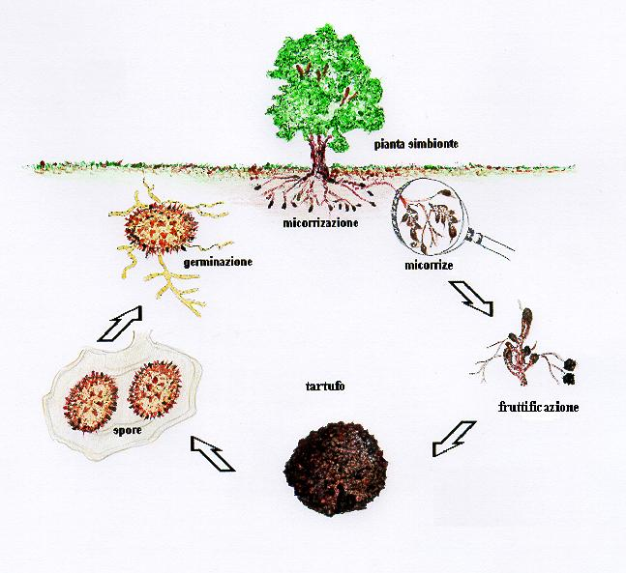
Le principali specie di tartufo nelle Marche
Fra le specie di tartufo esistenti nelle Marche, nove sono quelle di cui è ammessa la raccolta e la commercializzazione come espressamente stabilito dalla legge regionale 34/87.
Di ciascuna di queste, dopo aver indicato il periodo durante il quale è consentita la raccolta, viene riportata la descrizione con l'indicazione dell’habitat ed il valore commerciale.
Tuber magnatum Pico
Tuber albidum Pico o Tuber borchii Vitt.
Tuber melanosporum Vitt.
Tuber brumale Vitt.
Tuber brumale varietà moschatum De Ferry
Tuber aestivum Vitt.
Tuber uncinatum Chatin
Tuber mesentericum Vitt.
Tuber macrosporum Vitt.

Tuber magnatum Pico
Nome volgare: tartufo bianco pregiato.
Periodo di raccolta: dall’ ultima domenica di settembre al 31 dicembre.
 | 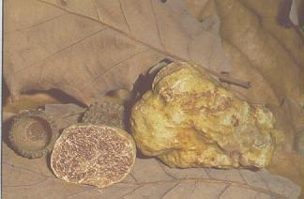 |  | CARPOFORO - può assumere forma molto varia: rotonda, lobata, con cavità, sinuosa, in relazione ai vari tipi di terreno in cui viene a formarsi. Anche la pezzatura è molto variabile, ma in genere si tratta di tartufi con dimensioni sostenute; non è eccezionale trovare carpofori di 200-300 grammi ed a volte addirittura intorno ad un chilogrammo.  PERIDIO - a superficie liscia, di colore giallo ocra o giallo olivastro, ma talora anche grigio verdastro.
GLEBA - bianco giallastra con toni nocciola o marroncini; le varie tonalità di colore sono in relazione al grado di maturazione, al tipo di suolo e alla specie forestale con cui è unito in simbiosi. Sono sempre presenti venature biancastre, esili e numerose, che si anastomizzano fra loro conferendo alla gleba una certa marezzatura.
PROFUMO - particolarmente spiccato e gradevole a maturità: inconfondibile e caratteristico anche se non facilmente definibile.
SAPORE - molto gustoso e tipico, può ricordare quello del formaggio grana.

HABITAT – è in grado di svilupparsi solo in determinati pedoambienti molto circoscritti, come in terreni marnosi con buona quantità di sabbia e buona percentuale di argilla. E’ una specie che predilige ambienti freschi come le zone umide dei fondovalle ed i margini dei fossi. Le tartufaie si trovano anche all’interno o al margine dei boschi e nei coltivi sotto piante isolate. Vive in simbiosi con tigli (soprattutto quelli dei filari stradali),pioppi e salici (lungo i corsi d’acqua), roverelle, cerri, farnie, carpini neri e noccioli, sotto le cui chiome (a differenza del tartufo nero) non crea mai un’area priva di vegetazione. Presente da luglio, matura da ottobre a dicembre, con esemplari precoci in settembre ma dei quali, nelle Marche, è vietata la raccolta.

Tuber albidum Pico o Tuber borchii Vitt.
Nomi volgari = tartufo bianchetto o marzuolo.Periodo di raccolta: dal 15 gennaio al 15 aprile.
 | 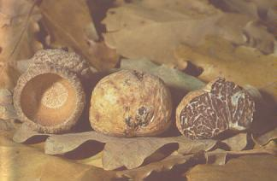 |  | CARPOFORO - in genere rotondo, ma anche gibboso; solitamente di piccole dimensioni: in terreni sciolti e nei coltivi può raggiungere anche i 5-10 cm di diametro.  PERIDIO - liscio di colore molto variabile dal biancastro ocraceo (per cui può essere confuso con il tartufo bianco pregiato) all'arancio scuro fino al color ruggine e a volte anche maculato.
GLEBA - biancastra inizialmente, in alcuni esemplari varia con la maturazione, ad un colore fulvo; a volte fuligginosa, rossastro bruna o addirittura violacea; venature piuttosto larghe, poco numerose, ramificate, biancastre e tendenti ad imbrunire all'aria a maturazione.
PROFUMO - decisamente agliaceo e penetrante (forte odore di acetilene).
SAPORE - non molto gradevole e spesso anche da cotto risulta molto indigesto.

HABITAT – Preferisce terreni sciolti e sabbiosi pur adattandosi anche ad ambienti più difficili. Fruttifica in particolare nelle pinete litoranee (pino marittimo,domestico e d’Aleppo) ed in quelle collinari (pino nero e laricio). Si trova pure nei boshi di latifoglie pure o miste come i querceti di roverella e cerro dei versanti ben esposti. Matura da dicembre ad aprile, ma il periodo migliore per gustarne appieno le qualità organolettiche è febbraio marzo.

Tuber melanosporum Vitt.
Nome volgare: tartufo nero pregiato. Periodo di raccolta: dal 1 dicembre al 15 marzo (dal 15 novembre al 15 marzo, per i residente nei comuni confinanti con l’Abruzzo).
 | 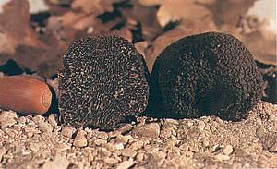 |  | CARPOFORO - di forma per lo più rotondeggiante, ma a volte anche irregolare e lobata se cresce in terreni con abbondante scheletro; la pezzatura è variabile, va da una nocciola ad una patata di grosse dimensioni, e solo eccezionalmente è più grande.  PERIDIO - a superficie verrucosa, con verruche piramidali ad apice depresso, di grandezza intermedia (3-5 mm) che aderiscono fortemente alla gleba. Il colore del peridio è nero, talvolta con zonature ferruginose; negli esemplari immaturi tende al rosso-vinoso.
GLEBA - nero-bruna tendente al violaceo o al rossiccio; le venature sono biancastre fitte ed esili, con contorni ben definiti ed accompagnate da due bande brune, traslucide ai lati.
PROFUMO - aromatico, particolare, non troppo pungente, gradevole.
HABITAT – predilige terreni sedimentari, generalmente ben drenanti per la porosità e fessurazione della roccia madre e per l’elevato contenuto di scheletro. Sono terreni brecciosi e molto calcarei. Vive in ambienti tipici, caldi ed assolati, come sono quelli dei querceti xerofili e termofili, dove entra in simbiosi soprattutto con roverella e leccio, ma anche con carpino nero e nocciolo. Caratteristica di queste tartufaie è il "pianello", cioè quell’area priva di vegetazione, che si crea sotto le chiome delle piante simbionti, a seguito della produzione di un ormone da parte del micelio, che inibisce la germinazione dei semi delle piante erbacee circostanti. E’ un tartufo che pur iniziando a svilupparsi a settembre matura in pieno inverno:. dall’inizio di dicembre all’inizio di marzo.

Tuber brumale Vitt.
Nome volgare: tartufo nero d'inverno. Periodo di raccolta: dal 1 gennaio al 15 marzo.
 | 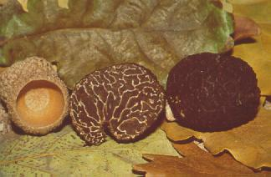 |  | CARPOFORO - di forma globosa più o meno regolare ma in genere di piccole dimensioni: al massimo come un uovo di gallina.  PERIDIO - a superficie finemente verrucosa, con verruche poligonali, basse ed appiattite (in genere più piccole, 1-3 mm, di quelle del T. melanosporum) che si staccano facilmente dalla gleba; il colore del peridio è decisamente nero, o nero brunastro negli esemplari giovani.
GLEBA - grigio-brunastra o grigio-fumo con venature bianche più rade e più grosse rispetto al T. melanosporum, queste venature, piuttosto larghe ed appariscenti, spesso si dilatano alle estremità, oppure, confluendo numerose in uno stesso punto, formano caratteristiche ed ampie chiazze biancastre.
PROFUMO - grato ma forte (da cui il nome "nero forte") che negli esemplari maturi ricorda quello della rapa.

HABITAT – predilige terreni profondi, anche con un elevato contenuto di argilla e di solito ricoperti di muschio. Rispetto le altre specie non è molto esigente tanto da tollerare terreni con ristagno idrico e con reazione chimica al limite del sub-acido. Le tartufaie si localizzano di preferenza al bordo di coltivi, nei prati ed anche nei giardini. Vive in simbiosi con tigli, querce, noccioli ed alcune conifere (pini, abeti etc.) sia in ambienti peculiari sia nelle tartufaie di T. melanosporum quando esse si inerbiscono, sia in quelle di T. magnatum quando il suolo presenta sintomi di asfissia.

Tuber brumale varietà moschatum De Ferry
Nome volgare: tartufo moscato. Periodo di raccolta: dal 1 gennaio al 15 marzo.
 | 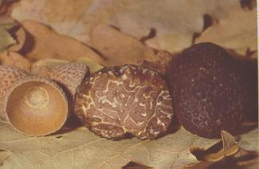 |  | Differisce dalla forma tipo del Tuber brumale soprattutto per l'odore più forte e penetrante che ricorda il muschio, e per il sapore più piccante; inoltre le spore presentano alla superficie spinule molto più lunghe, anche 4-6 millimicron, presenti in numero di 13-15 per 10 millimicron quadri.  Vive negli stessi ambienti del T.brumale ed ha più o meno lo stesso valore commerciale del brumale anche se presenta un sapore più marcato.

Tuber aestivum Vitt.
Nomi volgari: tartufo nero d'estate, Scorzone. Periodo di raccolta: dal 1 giugno al 31 agosto - dal 1 ottobre al 31 dicembre.
 | 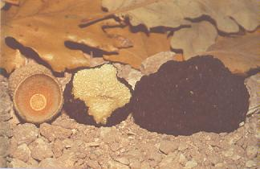 |  | CARPOFORO - può assumere forme e dimensioni molto variabili; in genere rotondeggiante e talora con una depressione; può raggiungere pezzature anche intorno al mezzo chilo.  PERIDIO - a superficie verrucosa, di colore nero, con verruche piramidali, sporgenti, di grosse dimensioni, che gli conferiscono una tipica rugosità ed una certa consistenza.  GLEBA - generalmente di colore nocciola, più o meno giallastra nei tartufi maturi, spesso anche di colore biancastro; è solcata da numerose venature biancastre, alcune sottili altre più larghe, molto ramificate e variamente anastomizzate.
PROFUMO - delicato e gradevole che ricorda vagamente l'aroma dei funghi: tenue da giovane, più intenso a completa maturazione o in luogo chiuso (barattolo di vetro).
SAPORE - simile a quello dei porcini.

HABITAT – è capace di svilupparsi su una grande quantità di terreni formatisi da rocce madri di età geologiche molto differenti, però predilige particolarmente terreni calcio magnesiaci, filtranti, ricchi di costituenti fini e grossolani, con struttura aerata e grumosa; rifugge invece da terreni fradici. Le tartufaie sono localizzate nei boschi o al margine di radure, lungo i campi coltivati e le siepi di pruni, sempre in ambienti soleggiati. Prevalentemente entra in simbiosi con la roverella ed il nocciolo, ma anche con il cerro, la farnia ed il carpino nero.
La presenza di T.aestivum può essere più o meno evidenziata dalle caratteristiche aree prive di vegetazione ("pianello"). Benchè esista una prima produzione a maggio-giugno (da cui l’appellativo di "maggengo") quella più abbondante e migliore, anche con esemplari di notevole pezzatura, si verifica da luglio fino a settembre, ma in quest’ultimo mese nella regione Marche è vietata la raccolta (per proteggere la produzione del Tuber magnatum)

Tuber uncinatum Chatin
Nomi volgari: tartufo uncinato, scorzone invernale, tartufo nero di Fragno. Periodo di raccolta: dall’ultima domenica di settembre al 31 dicembre.
 | 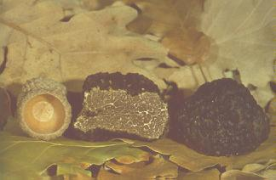 |  | E' molto simile al Tuber aestivum (Vitt.) di cui secondo alcuni autori costituisce una varietà. La legge n.162, del 17-5.91, rubricata come "Modifiche alla legge 752 del 16-12-85 recante normativa quadro in materia di raccolta, coltivazione e commercio dei tartufi freschi o conservati destinati al consumo"lo considera specie.  Le differenze principali di questa specie, rispetto al Tuber aestivum tipico possono essere così riassunte (Chevalier et al., 1978).
PERIDIO - verruche meno grosse e non striate trasversalmente (in realtà è questo un carattere molto variabile da individuo a individuo).
GLEBA - più scura, quasi color cioccolato a maturazione completa.
PROFUMO - più forte e gradevole.
SAPORE - più marcato.

HABITAT – il suo ambiente preferito è il bosco: più o meno rado, più o meno misto. Sfugge le zone troppo esposte ai raggi disseccanti del sole e si ritira nelle zone semiombreggiate o completamente all’ombra. Le tartufaie si trovano nei boschi misti di cerro, roverella e carpino nero che può considerarsi la pianta simbionte d’elezione. Non presenta dei contorni di "pianello" netti, anzi spesso esso è assente ed i tartufi per lo più si rinvengono sotto le foglie o fra i primi strati di lettiera decomposta. Benchè i primi carpofori comincino ad apparire sul finire dell’estate la produzione migliore si ha da ottobre a dicembre.

Tuber mesentericum Vitt.
Nomi volgari: tartufo nero ordinario, già tartufo di Bagnoli. Periodo di raccolta: dall’ultima domenica di settembre al 31 gennaio.
 | 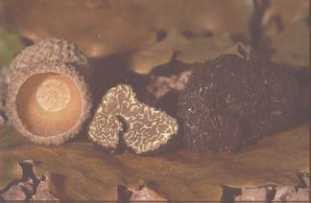 |  | CARPOFORO - generalmente di piccole dimensioni, è raramente più grosso di un uovo di gallina; di forma globosa con una classica e ben evidente depressione basale.  PERIDIO - verrucoso di colore nero, con verruche molto piccole, ordinariamente 2-4 mm, fitte e minute ma con spigoli acuti.  GLEBA - grigio bruna, ma in alcuni esemplari anche di color grigio-giallastra o marrone, con venature bianche, chiaramente disposte a labirinto, che ricordano le circonvoluzioni dell'intestino.
PROFUMO - spiccato e caratteristico che ricorda il bitume o lo iodoformio (viene anche chiamato "fenico" per l’odore simile all’acido fenico).
SAPORE - non molto grato e leggermente amarognolo.

HABITAT – è una specie che ha il suo ambiente ideale nelle faggete , dove vegeta su suoli scuri, ricchi di sostanza organica, di potassio e di calcare. Le tartufaie sono sempre poste su pendici o dossi (mai dentro avvallamenti o fossi), in prossimità di erosioni , dove le piante simbionti oltre al faggio possono essere il cerro ed il pino nero. A volte si ritrova, ma più sporadico, anche nei querceti misti di roverella e carpino nero. Non forma mai il "pianello" e la fruttificazione, autunno invernale, presenta carpofori superficiali, per lo più isolati e di pezzatura non molto grossa.

Tuber macrosporum Vitt.
Nome volgare: tartufo nero liscio. Periodo di raccolta: dall’ultima domenica di settembre al 31 dicembre.
 | 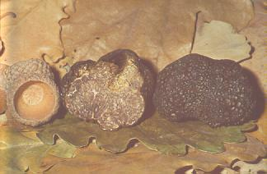 |  | CARPOFORO - generalmente non raggiunge pezzature notevoli, al massimo come un uovo di gallina; di forma globosa o tubercolata. E' facile trovare diversi esemplari raggruppati nella stessa buca.  PERIDIO - verrucoso di colore bruno rossiccio, talora con macchie color ruggine; le verruche sono appena pronunciate poligonali, appressate e difformi, nell'insieme gli conferiscono un aspetto finemente rugoso simile al naso di un cane.
GLEBA - biancastro-bruna nei carpofori immaturi, poi bruno-rugginosa, con venature chiare, numerose, in alcuni punti esili in altri larghe, che al contatto con l'aria virano al bruno-pallido.
PROFUMO - spiccato, leggermente agliaceo, ricorda vagamente quello del tartufo bianco pregiato.
SAPORE - molto gradevole.

HABITAT non è un tartufo molto abbondante tanto da non avere un habitat specifico. Si trova nelle medesime stazioni del T. magnatum rispetto al quale però tollera maggiormente la siccità e si associa con molte piante simbionti (roverella, farnia, cerro, tiglio, pioppi, salici, carpini e nocciolo). Questa specie, che fruttifica da settembre a dicembre, presenta la caratteristica di produrre, nella stessa buca numerosi esemplari di dimensioni variabili, ma comunque sempre abbastanza piccoli.

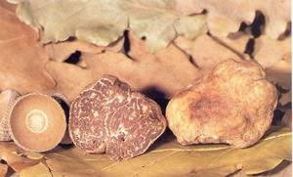Tuber borchii (bianchetto o marzuolo) | Tuber aestivum (Scorzone)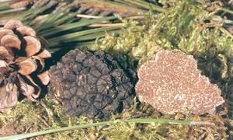 | 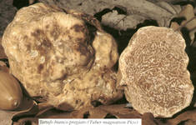 Tuber magnatum (tartufo bianco) | 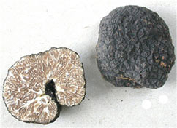Tuber mesentericum | Tuber brumale (nero d’inverno o trifola nera)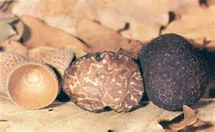
Tuber melanosporum (Nero pregiato) | 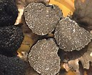  Tuber aestivum varietà uncinatum | 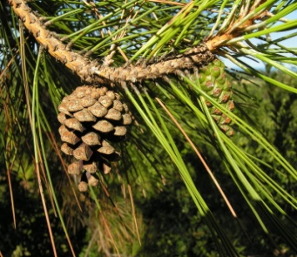  pino | 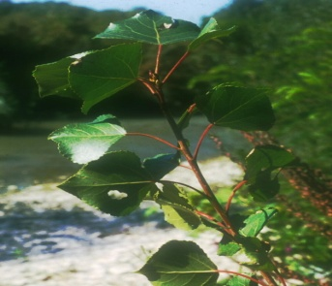  pioppo | 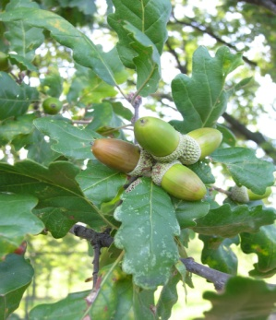  roverella
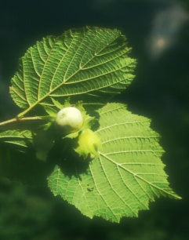 nocciolo | 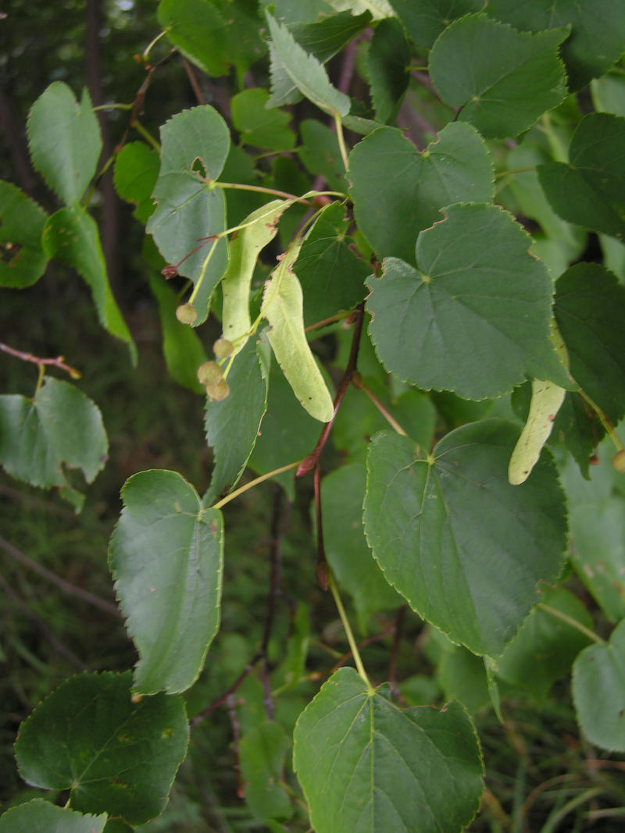 tiglio | 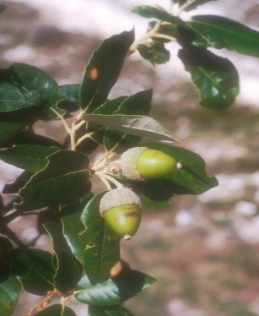  leccio | 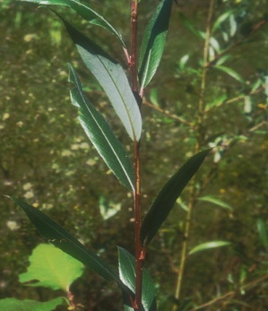salice | 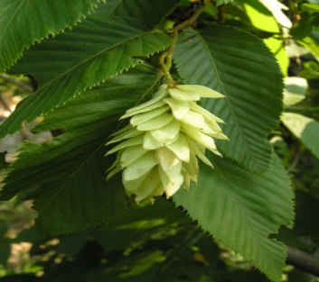  carpino

